TRƯỜNG ĐẠI HỌC KỸ THUẬT CÔNG NGHIỆP
KHOA ĐIỆN TỬ



BÀI TẬP LỚN

NGÀNH : KỸ THUẬT MÁY TÍNH
HỆ : ĐẠI HỌC CHÍNH QUY

ĐỀ TÀI: QUẢN LÝ NGÂN HÀNG ĐA CHI NHÁNH

THÁI NGUYÊN-2026

TRƯỜNG ĐẠI HỌC KỸ THUẬT CÔNG NGHIỆP
KHOA ĐIỆN TỬ


MÔN: HỆ QUẢN TRỊ CƠ SỞ DỮ LIỆU
PHÂN TÁN
BỘ MÔN : CÔNG NGHỆ THÔNG TIN
ĐỀ TÀI: QUẢN LÝ NGÂN HÀNG ĐA CHI NHÁNH

GIÁO VIÊN HƯỚNG DẪN | : | ThS. Nguyễn Thị Hương
HỌ VÀ TÊN SINH VIÊN | : | Hoàng Thị Quyến
LỚP | : | K58KTP
MSSV | : | K225480106056
THÁI NGUYÊN-2026
TRƯỜNG ĐHKTCN | CỘNG HOÀ XÃ HỘI CHỦ NGHĨA VIỆT NAM
KHOA ĐIỆN TỬ | Độc lập - Tự do - Hạnh phúc

PHIẾU GIAO NHIỆM VỤ

Sinh viên: Hoàng Thị Quyến MSSV: K225480106056
Lớp: K58KTP
Ngành học: Kỹ thuật máy tính
Giáo viên hướng dẫn: ThS. Nguyễn Thị Hương
1. Tên đề tài tiểu luận
Quản lý ngân hàng đa chi nhánh
2. Các yêu cầu
- Yêu cầu về lý thuyết: Trình bày cơ sở lý thuyết liên quan, phân tích bài toán, cách thức thực hiện.
- Yêu cầu về thực nghiệm/kết quả: Xây dựng chương trình hoàn chỉnh, có giao diện người dùng thân thiện; chạy thử nghiệm với dữ liệu mẫu và trình bày kết quả.
3. Báo cáo, chương trình
- Báo cáo tiểu luận
- Slide
- Chương trình demo
4. Ngày giao nhiệm vụ : ngày 03 tháng 06 năm 2026.
5. Ngày hoàn thành nhiệm vụ : ngày 13 tháng 06 năm 2026.
GIÁO VIÊN HƯỚNG DẪN
(Ký và ghi rõ họ tên)

NHẬN XÉT CỦA GIÁO VIÊN
……………………………………………………………………………………………………………………………………………………………………………………………………………………………………………………………………………………………………………………………………………………………………………………………………………………………………………………………………………………………………………………………………………………………………………………………………………………………………………………………………………………

GIÁO VIÊN
(Ký và ghi rõ họ tên)

LỜI NÓI ĐẦU
Trong kỷ nguyên số hóa và sự phát triển bùng nổ của hệ thống tài chính - ngân hàng hiện đại, nhu cầu xử lý dữ liệu với khối lượng lớn, tốc độ cao và đảm bảo tính toàn vẹn thông tin ngày càng trở nên cấp thiết. Đối với các ngân hàng thương mại có quy mô chi nhánh trải dài khắp các vùng địa lý từ Bắc vào Nam, mô hình cơ sở dữ liệu tập trung truyền thống dần bộc lộ những hạn chế về băng thông đường truyền, nguy cơ nghẽn mạch tại trung tâm và đặc biệt là rủi ro mất mát dữ liệu khi xảy ra sự cố cục bộ.
Để giải quyết bài toán cốt lõi này, kiến trúc Cơ sở dữ liệu phân tán (Distributed Database) đã ra đời như một giải pháp tất yếu. Cơ chế này không chỉ giúp tối ưu hóa tốc độ truy vấn tại từng địa phương thông qua việc phân mảnh dữ liệu, mà còn nâng cao tính sẵn sàng và khả năng chịu lỗi của toàn bộ hệ thống.
Nhận thức được tầm quan trọng mang tính chiến lược đó, nhóm/em đã quyết định lựa chọn và triển khai đề tài: "Xây dựng và Quản trị Hệ thống Cơ sở dữ liệu Phân tán cho Quản lý Ngân hàng dựa trên mô hình Phân mảnh ngang".
Báo cáo này tập trung mô phỏng lại kiến trúc phân tán của hai chi nhánh lớn (Miền Bắc và Miền Nam) thông qua việc cấu hình Multi-Instance độc lập trên cùng một nền tảng máy chủ vật lý. Hệ thống sử dụng công nghệ kết nối Linked Server thời gian thực, đồng thời tích hợp các giải pháp nâng cao như: Toàn cục hóa dữ liệu bằng View, Thống kê phân tán bằng Stored Procedure, và đặc biệt là Cơ chế nhân bản dữ liệu tự động bằng Trigger chéo nhằm đảm bảo khả năng dự phòng và khôi phục dữ liệu tối đa khi có sự cố sập nguồn xảy ra tại bất kỳ phân mảnh nào.
Dù đã có nhiều cố gắng trong việc nghiên cứu và tối ưu hóa hệ thống, song bài tập lớn khó tránh khỏi những thiếu sót nhất định do giới hạn về mặt thời gian và kinh nghiệm thực tế. Nhóm/Em rất mong nhận được sự quan tâm, đóng góp ý kiến từ thầy/cô giáo hướng dẫn để đề tài này được hoàn thiện và mang tính ứng dụng cao hơn.
Em xin chân thành cảm ơn!

LỜI CẢM ƠN
Trước hết, em xin gửi lời cảm ơn chân thành và sâu sắc đến thầy giáo hướng dẫn ThS. Đỗ Duy Cốp đã tận tình giảng dạy, truyền đạt những kiến thức bổ ích và định hướng quý báu cho em trong suốt quá trình học tập. Chính những nền tảng lý thuyết và kinh nghiệm thực tiễn mà thầy đã chia sẻ là nguồn động lực quan trọng để em có thể hoàn thành bài tiểu luận này.
Em cũng xin gửi lời cảm ơn đến các bạn trong lớp đã đồng hành, trao đổi, chia sẻ tài liệu và hỗ trợ em trong quá trình tìm hiểu, phân tích và triển khai nội dung. Sự hợp tác và tinh thần làm việc của các bạn đã góp phần rất lớn vào việc hoàn thành bài tiểu luận với kết quả tốt nhất có thể.
Mặc dù đã có nhiều cố gắng, nhưng do kiến thức và kinh nghiệm còn hạn chế, bài làm chắc chắn không tránh khỏi những thiếu sót. Em rất mong nhận được những ý kiến đóng góp của thầy cô và các bạn để có thể hoàn thiện hơn trong các bài nghiên cứu sau này.
Một lần nữa, em xin chân thành cảm ơn!

MỤC LỤC

LỜI NÓI ĐẦU 5
LỜI CẢM ƠN 6
MỤC LỤC 7
CHƯƠNG 1. ĐẶT VẤN ĐỀ 9
1.1. Nhu cầu thực tế của hệ thống 9
1.2. Lý do cần dùng cơ sở dữ liệu phân tán 9
1.3. Mô tả bài toán 10
1.4. Các đối tượng sử dụng 11
1.4.1. Ban quản trị & kiểm toán (Tại Hội sở chính) 11
1.4.2. Giao dịch viên & nhân viên (Tại các Chi nhánh) 11
1.4.3. Khách hàng (Sử dụng App Mobile / ATM / Quầy giao dịch) 11
1.4.4. Quản trị viên hệ thống (DBA - Database Administrator) 12
CHƯƠNG 2. PHÂN TÍCH VÀ THIẾT KẾ HỆ THỐNG 12
2.1 Các chức năng cốt lõi của hệ thống 12
2.1.1 Các chức năng cốt lõi của hệ thống 12
2.1.2. Tần suất truy cập tại các site (Phân tích ma trận CRUD) 13
2.2. Thiết kế mạng tổng thể 13
2.3. Thiết kế CSDL (Bảng, quan hệ) 14
2.3.2 Mối quan hệ giữa các bảng (Bản vẽ ERD tổng thể) 14
2.4. Thiết kế CSDL phân tán 15
2.4.1. Lược đồ phân mảnh (Fragmentation Schema) 15
2.4.2 Lược đồ ánh xạ (Mapping Schema) 16
2.4.3 Sơ đồ định vị dữ liệu 17
2.5. Thiết kế nhân bản và đồng bộ (Replication & Synchronization) 18
2.6. Thiết kế vật lý tại từng site 19
CHƯƠNG 3. CÀI ĐẶT HỆ THỐNG 21
3.1. Giả lập môi trường mạng và Cài đặt SQL Server 21
3.2. Cấu hình Kênh liên kết Linked Server 22
3.3. Xây dựng Cơ chế Replication nâng cao bằng Trigger đồng bộ chéo 22
3.4. Thực hiện các thao tác vận hành và Kiểm tra hệ thống 23
3.4.1. Nhập dữ liệu và Kiểm tra phân mảnh 23
3.4.2. Truy vấn dữ liệu toàn cục (Toàn quốc) 23
3.4.3. Kiểm tra tính năng Đồng bộ và Kịch bản Khôi phục dữ liệu khi có sự cố 24
CHƯƠNG 4. KẾT LUẬN 28
4.1. Kết quả đạt được của Đề tài 28
4.2. Hạn chế của Hệ thống 29
4.3. Hướng phát triển Đề tài 29
TÀI LIỆU THAM KHẢO 30

CHƯƠNG 1. ĐẶT VẤN ĐỀ

1.1. Nhu cầu thực tế của hệ thống
Trong nền kinh tế số, ngành ngân hàng chuyển mình mạnh mẽ với lượng giao dịch tăng trưởng theo cấp số nhân mỗi ngày. Một hệ thống ngân hàng thương mại hiện đại không còn bó hẹp ở một địa điểm mà mở rộng mạng lưới gồm Hội sở chính và hàng trăm Chi nhánh, Phòng giao dịch trải dài khắp các tỉnh thành.
Nhu cầu thực tế đặt ra là:
- Xử lý giao dịch thời gian thực (Real-time): Khách hàng đòi hỏi các dịch vụ như rút tiền ATM, chuyển khoản qua Mobile Banking, gửi tiết kiệm tại quầy phải được thực hiện ngay lập tức với độ trễ gần như bằng không.
- Tính sẵn sàng cực cao (24/7/365): Hệ thống ngân hàng là huyết mạch tài chính, không được phép dừng hoạt động. Một phút sập mạng có thể gây thiệt hại hàng tỷ đồng và làm giảm uy tín nghiêm trọng.
- Quản lý dữ liệu tập trung mang tính chiến lược: Hội sở chính cần số liệu báo cáo tài chính, quản trị rủi ro từ tất cả các chi nhánh một cách nhanh chóng để đưa ra quyết định kinh doanh.

1.2. Lý do cần dùng cơ sở dữ liệu phân tán
Nếu tiếp tục sử dụng kiến trúc CSDL tập trung (toàn bộ dữ liệu đặt tại một Server duy nhất ở Hội sở), hệ thống ngân hàng sẽ đối mặt với các "nút thắt cổ chai" chí mạng:
- Rủi ro điểm lỗi đơn duy nhất (Single Point of Failure): Nếu Server trung tâm gặp sự cố (thiên tai, mất điện, tấn công mạng), toàn bộ hệ thống ngân hàng trên cả nước sẽ bị tê liệt.
- Quá tải đường truyền và xử lý: Hàng triệu truy vấn từ khắp nơi đổ dồn về một chỗ vào giờ cao điểm gây nghẽn mạng và chậm trễ giao dịch.
Vì vậy, việc chuyển dịch sang CSDL phân tán là bắt buộc nhờ các ưu điểm vượt trội:
- Tăng hiệu năng cục bộ (Locality of Reference): Dữ liệu của khách hàng mở tại chi nhánh nào sẽ được lưu trữ chủ yếu tại server của chi nhánh đó. Các giao dịch tại chỗ sẽ được xử lý cực nhanh vì không cần đi qua đường truyền liên tỉnh về trung tâm.
- Tính sẵn sàng và độ tin cậy cao (Availability & Reliability): Nhờ cơ chế Sao chép dữ liệu (Replication), nếu Server Chi nhánh A gặp sự cố, dữ liệu dự phòng tại Hội sở hoặc Chi nhánh B có thể lập tức thay thế, đảm bảo hoạt động không bị gián đoạn.
- Mở rộng hệ thống dễ dàng (Scalability): Khi ngân hàng mở thêm chi nhánh mới, họ chỉ cần lắp đặt thêm một nút (node) CSDL mới vào mạng lưới mà không làm ảnh hưởng đến cấu trúc hệ thống hiện tại.

1.3. Mô tả bài toán
Bài toán tập trung vào việc thiết kế và xây dựng hệ thống thông tin quản lý cho một ngân hàng có cấu trúc phân cấp.
- Về mặt tổ chức: Hệ thống gồm 1 Hội sở chính (quản lý vĩ mô) và ít nhất 2 Chi nhánh (ví dụ: Chi nhánh Miền Bắc và Chi nhánh Miền Nam) trực tiếp làm việc với khách hàng.
- Về mặt dữ liệu: Hệ thống phải quản lý các thông tin về Nhân viên, Khách hàng, Tài khoản thanh toán và các Giao dịch phát sinh.
- Về mặt nghiệp vụ phân tán:
  - Nghiệp vụ nội bộ (Local): Khách hàng thuộc Chi nhánh Miền Bắc đến thực hiện giao dịch tại chính chi nhánh này. Giao dịch được xử lý tại DB cục bộ của miền Bắc.
  - Nghiệp vụ liên chi nhánh (Global): Khách hàng thuộc Chi nhánh Miền Bắc nhưng đi công tác vào Miền Nam và thực hiện rút tiền tại đây. Hệ thống phải điều phối qua mạng để trừ tiền ở DB Miền Bắc và cập nhật log giao dịch ở DB Miền Nam một cách đồng bộ, an toàn.

1.4. Các đối tượng sử dụng
Hệ thống phân tán này được thiết kế để phục vụ 4 nhóm đối tượng chính với các quyền hạn và phạm vi tiếp cận dữ liệu khác nhau:

1.4.1. Ban quản trị & kiểm toán (Tại Hội sở chính)
- Tầm nhìn dữ liệu: Toàn cục (Global View).
- Quyền hạn chi tiết: Sở hữu quyền truy vấn (Đọc) xuyên suốt trên tất cả các phân mảnh dữ liệu của các chi nhánh toàn quốc.
  - Đóng vai trò tổng hợp, khai thác dữ liệu lớn (Data Mining) để kết xuất báo cáo doanh thu, phân tích chỉ số tài chính và kiểm toán hệ thống.
- Hạn chế: Để đảm bảo tính an toàn tài chính, nhóm này hoàn toàn bị cô lập và không có quyền can thiệp, chỉnh sửa hay tạo mới các giao dịch tiền tệ nhỏ lẻ tại quầy.

1.4.2. Giao dịch viên & nhân viên (Tại các Chi nhánh)
- Tầm nhìn dữ liệu: Cục bộ (Local View) & Liên kết từ xa (Remote Link).
- Quyền hạn chi tiết:
  - Toàn quyền thao tác (Thêm, Sửa, Đọc) trên phân mảnh dữ liệu thuộc phạm vi chi nhánh mình đang làm việc (quản lý hồ sơ khách hàng tại chỗ, tài khoản mở tại chỗ).
  - Khi phát sinh giao dịch liên chi nhánh (ví dụ: khách từ chi nhánh khác đến rút tiền), nhân viên được cấp quyền gọi các thủ tục lưu trữ từ xa (Remote Stored Procedures) để kiểm tra chéo thông tin.
- Hạn chế: Tuyệt đối không thể can thiệp trực tiếp vào Database của chi nhánh khác nhằm tránh xung đột dữ liệu bất hợp pháp.

1.4.3. Khách hàng (Sử dụng App Mobile / ATM / Quầy giao dịch)
- Tầm nhìn dữ liệu: Cá nhân đơn lẻ (Personal View).
- Quyền hạn chi tiết:
  - Tiếp cận dữ liệu thông qua các giao diện ứng dụng (End-user Interface).
  - Thực hiện các thao tác Đọc (tra cứu số dư, xem lịch sử biến động) và các thao tác Ghi đặc biệt có kiểm soát (yêu cầu chuyển khoản, rút tiền tại ATM).
- Hạn chế: Không được biết và không được quyền truy cập vào bất kỳ cấu trúc phân mảnh CSDL nào bên dưới hệ thống (Đạt tính trong suốt phân tán hoàn toàn).

1.4.4. Quản trị viên hệ thống (DBA - Database Administrator)
- Tầm nhìn dữ liệu: Kiến trúc hạ tầng (Infrastructure View).
- Quyền hạn chi tiết:
  - Đây là đối tượng có quyền hạn tối cao về mặt kỹ thuật: Cấu hình các vùng phân mảnh dữ liệu, thiết lập các kết nối Link Server giữa các chi nhánh.
  - Chịu trách nhiệm giám sát tiến trình Sao chép (Replication) và kích hoạt các kịch bản Đồng bộ dữ liệu tự động để đảm bảo hệ thống không bị lệch pha dữ liệu.
- Hạn chế: Chỉ quản trị cấu trúc và hệ thống, không tự ý can thiệp vào dòng tiền hoặc số dư thực tế của khách hàng nếu không có lệnh kiểm toán.

CHƯƠNG 2. PHÂN TÍCH VÀ THIẾT KẾ HỆ THỐNG

2.1 Các chức năng cốt lõi của hệ thống

2.1.1 Các chức năng cốt lõi của hệ thống
Hệ thống Quản lý Ngân hàng đa chi nhánh phân tán tập trung vào 3 nhóm chức năng nghiệp vụ chính:
- Nhóm chức năng Quản trị (Hội sở): Tạo mới/Điều động nhân viên giữa các chi nhánh, giám sát luồng tiền toàn cục, kết xuất báo cáo doanh số, thống kê tài khoản VIP trên toàn quốc, kiểm toán lịch sử giao dịch liên chi nhánh.
- Nhóm chức năng Quầy (Chi nhánh): Tiếp nhận khách hàng mở tài khoản mới, nạp tiền vào tài khoản tại chỗ, rút tiền, thực hiện các giao dịch chuyển khoản nội bộ hoặc chuyển khoản liên chi nhánh qua Linked Server.
- Nhóm chức năng Tự động & Dự phòng: Tự động đồng bộ thông tin khách hàng, kích hoạt các Trigger phân tán để nhân bản dữ liệu tài khoản sang Site đối phương làm bản sao dự phòng (Backup) theo thời gian thực.

2.1.2. Tần suất truy cập tại các site (Phân tích ma trận CRUD)
Để minh chứng cho việc lựa chọn giải pháp Phân mảnh ngang theo địa lý là tối ưu, hệ thống phân tích tần suất ứng dụng thông qua ma trận CRUD (Create - Read - Update - Delete):
- Tại Site CN1 (Miền Bắc): 90% các truy vấn đối với bảng TaiKhoan_1 và GiaoDich_1 là các thao tác Read/Write cục bộ của khách hàng sinh sống tại Miền Bắc. Tần suất gọi từ xa sang Site CN2 chỉ chiếm dưới 10% (khi có khách miền Nam ra Bắc giao dịch).
- Tại Site CN2 (Miền Nam): Tương tự, tần suất thao tác trên dữ liệu TaiKhoan_2 chiếm tỷ trọng áp đảo.
- Tại Site HQ (Hội sở): Tần suất ghi dữ liệu giao dịch bằng 0%, tần suất Đọc (Read) dữ liệu gộp từ cả 2 miền thông qua View tổng hợp diễn ra định kỳ với tần suất cao vào khung giờ cuối ngày (phục vụ quyết toán)

2.2. Thiết kế mạng tổng thể
Hệ thống mạng của ngân hàng đa chi nhánh được thiết kế theo mô hình hình sao (Star Topology) kết hợp lưới bán phần (Partial Mesh) để đảm bảo tính an toàn và khả năng kết nối liên tục.
- Hạ tầng kết nối: Các Chi nhánh (Site 1, Site 2) kết nối về Hội sở chính (Site HQ) thông qua đường truyền cáp quang thuê riêng Leased Line có băng thông cao và cam kết tốc độ (tối thiểu 100Mbps).
- Mạng riêng ảo (VPN): Để đảm bảo an toàn thông tin, toàn bộ dữ liệu truyền tải trên Internet giữa các site bắt buộc phải đi qua đường ống mã hóa Site-to-Site VPN (IPsec).
- Cơ chế dự phòng (Failover): Mỗi chi nhánh được trang bị thêm một đường truyền Internet thương mại thông thường (ví dụ FTTH của bên thứ 2) đóng vai trò dự phòng. Khi đường Leased Line chính gặp sự cố, hệ thống Router/Firewall tại chi nhánh sẽ tự động chuyển mạch (Failover) sang đường dự phòng để giao dịch không bị gián đoạn.

2.3. Thiết kế CSDL (Bảng, quan hệ)
Mô hình CSDL tập trung (Global Schema) trước khi phân tán bao gồm các bảng cốt lõi sau:
2.3.1 Danh mục các bảng dữ liệu
- ChiNhanh (MaCN, TenCN, DiaChi, SoDT)
  - Khóa chính: MaCN
- NhanVien (MaNV, HoTen, ChucVu, Luong, MaCN)
  - Khóa chính: MaNV; Khóa ngoại: MaCN tham chiếu đến ChiNhanh
- KhachHang (MaKH, CMND, HoTen, DiaChi, SoDT, MaCN_QL)
  - Khóa chính: MaKH; Khóa ngoại: MaCN_QL (Chi nhánh quản lý) tham chiếu đến ChiNhanh
- TaiKhoan (SoTK, MaKH, NgayMo, SoDu, LoaiTien, MaCN)
  - Khóa chính: SoTK; Khóa ngoại: MaKH tham chiếu đến KhachHang, MaCN tham chiếu đến ChiNhanh
- GiaoDich (MaGD, SoTK, NgayGD, LoaiGD, SoTien, MaNV)
  - Khóa chính: MaGD; Khóa ngoại: SoTK tham chiếu đến TaiKhoan, MaNV tham chiếu đến NhanVien

2.3.2 Mối quan hệ giữa các bảng (Bản vẽ ERD tổng thể)
- Một ChiNhanh có nhiều NhanVien và quản lý nhiều KhachHang.
- Một KhachHang có thể mở nhiều TaiKhoan tại các chi nhánh khác nhau.
- Một TaiKhoan phát sinh nhiều GiaoDich theo thời gian.
- Một NhanVien thực hiện kiểm tra và duyệt nhiều GiaoDich.

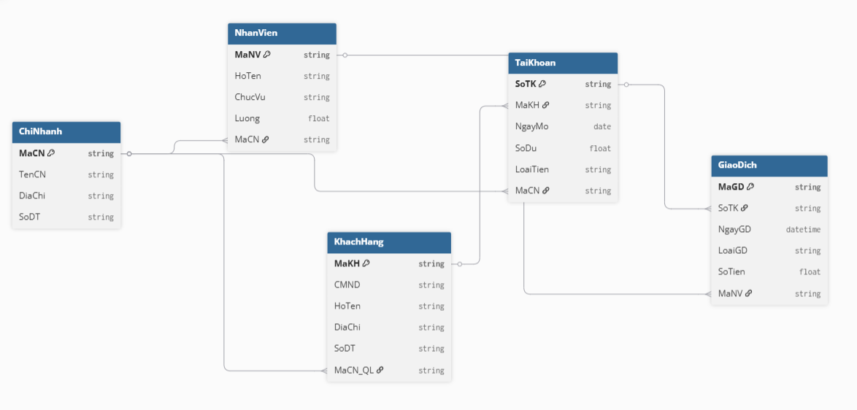
Hình 2.1 Sơ đồ liên kết thực thể

2.4. Thiết kế CSDL phân tán

2.4.1. Lược đồ phân mảnh (Fragmentation Schema)
Để tối ưu hiệu năng và đảm bảo tính độc lập dữ liệu theo vùng địa lý, chúng ta áp dụng phương pháp Phân rã ngang nguyên thủy (Primary Horizontal Fragmentation) dựa trên vị trí của Chi nhánh (MaCN).
Giả sử hệ thống có 2 phân mảnh tương ứng với 2 vùng:
- Phân mảnh 1 (Miền Bắc - Fragment 1): Chứa toàn bộ dữ liệu của chi nhánh có mã 'CN1'.
- Phân mảnh 2 (Miền Nam - Fragment 2): Chứa toàn bộ dữ liệu của chi nhánh có mã 'CN2'.
Công thức toán học của các phân mảnh:
- Bảng ChiNhanh:
  - ${ChiNhanh}_{1}$ = $σ_{MaCN=^{'}CN1^{'}}(ChiNhanh)$
  - ${ChiNhanh}_{2}$ = $σ_{MaCN=^{'}CN2^{'}}(ChiNhanh)$
- Bảng NhanVien
  - ${NhanVien}_{1}$ = $σ_{MaCN=^{'}CN1^{'}}(NhanVien)$
  - ${NhanVien}_{2}$ = $σ_{MaCN=^{'}CN2^{'}}(NhanVien)$
- Bảng TaiKhoan:
  - ${TaiKhoan}_{1}$ = $σ_{MaCN=^{'}CN1^{'}}(TaiKhoan)$
  - ${TaiKhoan}_{2}$ = $σ_{MaCN=^{'}CN2^{'}}(TaiKhoan)$
- Bảng GiaoDich: Do bảng GiaoDich không có sẵn cột MaCN, ta thực hiện Phân rã ngang dẫn xuất (Derived Horizontal Fragmentation) thông qua mối liên kết với bảng TaiKhoan:
  - ${GiaoDich}_{1}$ = $σ_{MaCN=^{'}CN1^{'}}(GiaoDich)$
  - ${GiaoDich}_{2}$ = $σ_{MaCN=^{'}CN2^{'}}(GiaoDich)$

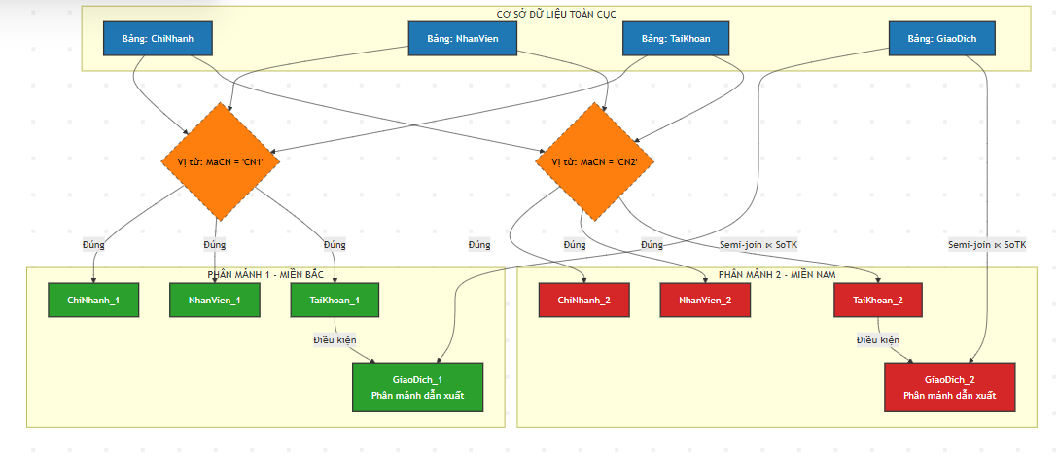
Hình 2.2: Sơ đồ cây phân rã ngang nguyên thủy và dẫn xuất của hệ thống Ngân hàng đa chi nhánh.

2.4.2 Lược đồ ánh xạ (Mapping Schema)
Lược đồ ánh xạ xác định các quy tắc và phép toán đại số quan hệ cần thiết để tái cấu trúc cơ sở dữ liệu toàn cục ban đầu từ các phân mảnh thành phần đã được chia tách tại các chi nhánh.
Do hệ thống quản lý ngân hàng đa chi nhánh áp dụng chiến lược phân rã ngang (chia theo các dòng dữ liệu dựa trên thuộc tính vùng miền/chi nhánh), quy tắc ánh xạ ngược để tái dựng dữ liệu toàn cục sẽ sử dụng phép toán Hợp (∪).
Các quy tắc ánh xạ ngược và công thức tái dựng:
- Tái dựng bảng ChiNhanh toàn cục:
Hợp tất cả các dòng dữ liệu từ phân mảnh Chi nhánh Miền Bắc và Chi nhánh Miền Nam.
ChiNhanh = ChiNhanh_1 ∪ ChiNhanh_2
- Tái dựng bảng NhanVien toàn cục:
Gom toàn bộ danh sách nhân viên từ các chi nhánh về lại kho lưu trữ trung tâm.
NhanVien = NhanVien_1 ∪ NhanVien_2
- Tái dựng bảng TaiKhoan toàn cục:
Hệ thống kết hợp dữ liệu tài khoản ở mọi miền để phục vụ các truy vấn kiểm tra số dư tổng thể tại Hội sở.
TaiKhoan = TaiKhoan_1 ∪ TaiKhoan_2
- Tái dựng bảng GiaoDich toàn cục:
Mặc dù bảng GiaoDich được phân rã bằng phép toán dẫn xuất (Semi-join), nhưng bản chất nó vẫn là phân rã ngang. Do đó, việc tái dựng lại lịch sử giao dịch toàn hệ thống vẫn thực hiện bằng phép hợp.
GiaoDich = GiaoDich_1 ∪ GiaoDich_2

2.4.3 Sơ đồ định vị dữ liệu
Sơ đồ định vị dữ liệu xác định vị trí lưu trữ vật lý của từng phân mảnh (mảnh dữ liệu nào nằm ở máy chủ chi nhánh nào). Trong hệ thống ngân hàng của chúng ta, cấu trúc mạng gồm 3 nút (Sites):
- Site HQ: Máy chủ đặt tại Hội sở chính.
- Site CN1: Máy chủ đặt tại Chi nhánh Miền Bắc.
- Site CN2: Máy chủ đặt tại Chi nhánh Miền Nam.
a. Quy tắc định vị vật lý:
- Các phân mảnh gắn liền với địa phương như $ChiNhanh_1, NhanVien_1, TaiKhoan_1, GiaoDich_1$ sẽ được định vị tại Site CN1.
- Các phân mảnh $ChiNhanh_2, NhanVien_2, TaiKhoan_2, GiaoDich_2$ sẽ được định vị tại Site CN2.
- Site HQ sẽ không lưu trữ trực tiếp các mảnh dữ liệu gốc này, nhưng giữ các bản sao hoặc liên kết mạng (Linked Server/Views) để truy cập dữ liệu từ cả 2 site chi nhánh khi cần tổng hợp.
b. Sơ đồ định vị trực quan
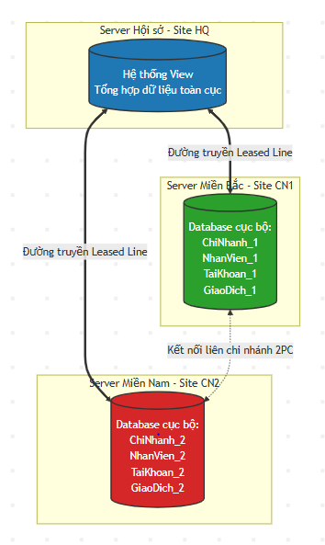
Hình 2.3: Sơ đồ định vị trực quan

2.5. Thiết kế nhân bản và đồng bộ (Replication & Synchronization)
Đây là mục quan trọng nhất để giải quyết các nghiệp vụ đặc thù như: Khách hàng ở Miền Bắc nhưng bay vào Miền Nam vẫn rút được tiền, hoặc nhân viên quầy có thể tra cứu thông tin khách hàng toàn hệ thống một cách nhanh chóng.
a. Chiến lược Nhân bản (Replication Strategy)
Hệ thống áp dụng kỹ thuật Nhân bản một phần (Partial Replication) đối với thực thể KhachHang:
- Bảng KhachHang: Được cấu hình theo mô hình Sao chép đa chủ (Multi-Master Replication) hoặc Sao chép hợp nhất (Merge Replication) trên cả 3 Site (HQ, CN1, CN2). Khi có một khách hàng mới mở thông tin cá nhân tại Miền Bắc, bản ghi đó sẽ ngay lập tức được nhân bản (Replicate) sang máy chủ Miền Nam và Hội sở.
- Mục đích: Khi khách hàng Miền Bắc vào Miền Nam thực hiện giao dịch, Server Miền Nam chỉ cần đọc thông tin cá nhân (Tên, CMND, Ảnh) từ bảng KhachHang ngay tại máy chủ địa phương của mình, không cần tốn thời gian truy vấn qua mạng Internet, giúp giảm độ trễ giao dịch.
b. Chiến lược Đồng bộ dữ liệu (Synchronization Strategy)
- Đồng bộ bất đồng bộ (Asynchronous): Áp dụng cho dữ liệu KhachHang và các bảng cấu hình danh mục. Dữ liệu ghi ở một site sẽ được đồng bộ sang các site khác sau một khoảng thời gian ngắn (vài giây), chấp nhận tính Nhất quán cuối cùng (Eventual Consistency) để ưu tiên tốc độ phản hồi cho khách hàng.
- Đồng bộ thời gian thực (Synchronous via Two-Phase Commit - 2PC): Áp dụng bắt buộc cho thao tác liên quan đến số dư trong bảng TaiKhoan và GiaoDich.
Ví dụ: Khách hàng thuộc CN1 rút tiền tại cây ATM thuộc quản lý của CN2. Hệ thống phải thực hiện Giao thức cam kết 2 pha: Server CN2 yêu cầu Server CN1 xác nhận số dư và tạm khóa tiền (Pha 1), sau khi cả 2 server cùng đồng thuận thì CN2 mới nhả tiền mặt và cả 2 bên cùng ghi nhận trừ tiền vào DB (Pha 2). Điều này đảm bảo tính Nhất quán mạnh (Strong Consistency), tuyệt đối không xảy ra lỗi sai lệch dòng tiền.

2.6. Thiết kế vật lý tại từng site
Mục này mô tả cấu hình kỹ thuật thực tế cho các máy chủ tại từng địa điểm nhằm tối ưu chi phí vận hành cho ngân hàng.
a. Tại Site Hội sở chính (Site HQ)
- Hệ quản trị CSDL: SQL Server Enterprise Edition (Phiên bản cao cấp nhất để hỗ trợ các tác vụ phân tán, phân quyền phức tạp).
- Vai trò vật lý: Đóng vai trò là nút trung tâm điều phối mạng (Central Publisher). Tại đây cài đặt các dịch vụ tự động (SQL Agent Jobs) để thực hiện tổng hợp dữ liệu giao dịch từ các chi nhánh đổ về kho dữ liệu chung (Data Warehouse) vào cuối ngày phục vụ báo cáo tài chính.
b. Tại các Site Chi nhánh (Site CN1, Site CN2)
- Hệ quản trị CSDL: SQL Server Standard Edition (Tiết kiệm chi phí bản quyền nhưng vẫn đảm bảo đầy đủ các tính năng kết nối phân tán cơ bản).
- Vai trò vật lý: Đóng vai trò là các nút thuê bao (Subscribers) nhận dữ liệu nhân bản của bảng KhachHang.
- Cấu hình bảo mật vật lý: Mỗi database tại chi nhánh (Ví dụ: NGANHANG_CN1) được cấu hình cô lập bằng tường lửa. Giao dịch viên tại quầy chỉ được cấp quyền truy cập cục bộ (Local Connection), mọi kết nối từ xa kết xuất dữ liệu qua mạng bắt buộc phải đi qua cổng mã hóa VPN được cấu hình sẵn trên Router của chi nhánh.

CHƯƠNG 3. CÀI ĐẶT HỆ THỐNG

3.1. Giả lập môi trường mạng và Cài đặt SQL Server
- Hạ tầng giả lập: Để thuận tiện cho việc thực nghiệm và bảo vệ trực quan, hệ thống mạng diện rộng (WAN/VPN) kết nối giữa các vùng địa lý được giả lập thông qua giải pháp Multi-Instance (Đa tiến trình độc lập) trên cùng một máy chủ vật lý DESKTOP-0FI2BQL.
- Cài đặt Engine: Hệ thống khởi tạo thành công 2 máy chủ ảo hoạt động độc lập qua giao thức cổng mạng TCP/IP tách biệt:
  - Site Miền Bắc (Default Instance): Tên kết nối DESKTOP-0FI2BQL, quản lý database QL_NGANHANG_GOC.
  - Site Miền Nam (Named Instance): Tên kết nối DESKTOP-0FI2BQL\MIEN_NAM, quản lý database QL_NGANHANG_CN2.
- Mở khóa bảo mật: Cả hai hệ thống đều được kích hoạt chế độ Mixed Mode Authentication, mở khóa tài khoản sa và đồng bộ mật khẩu truy cập chéo.

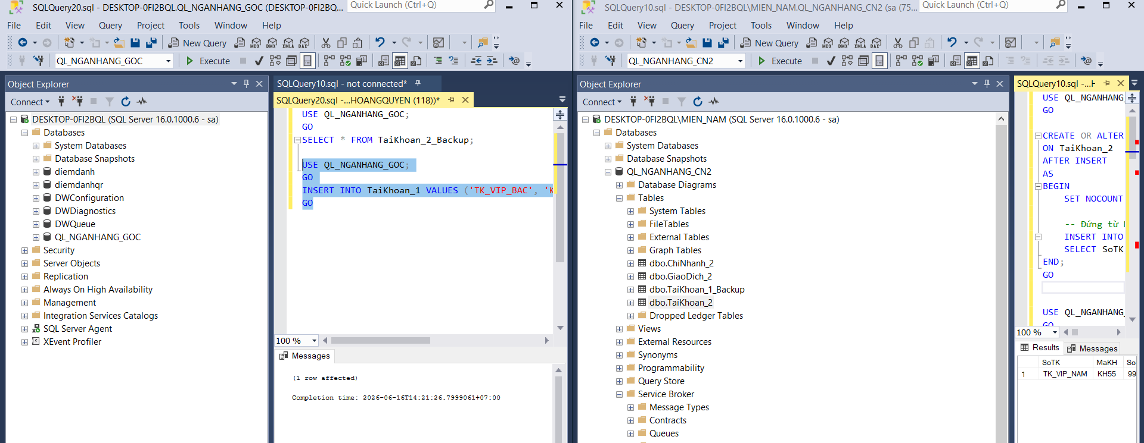

Hình 3.1: Cài đặt SQL Server Site Miền Bắc và miền Nam

3.2. Cấu hình Kênh liên kết Linked Server
Đứng tại từng Instance, chạy các thủ tục hệ thống để ký kết liên lạc ngoại giao hai chiều (Khép kín đường truyền):
Lệnh chạy tại máy bên TRÁI (Miền Nam) - Tạo link về Miền Bắc:
USE master;
GO
EXEC sp_addlinkedserver
@server = N'LINK_MIEN_BAC',
@srvproduct = N'',
@provider = N'MSOLEDBSQL',
@datasrc = N'DESKTOP-0FI2BQL';
GO
EXEC sp_addlinkedsrvlogin
@rmtsrvname = N'LINK_MIEN_BAC',
@useself = N'FALSE',
@locallogin = NULL,
@rmtuser = N'sa',
@rmtpassword = N'Mật_Khẩu_Sa_Thực_Tế'; -- Điền mật khẩu sa thực tế
GO
EXEC sp_serveroption 'LINK_MIEN_BAC', 'rpc', 'true';
EXEC sp_serveroption 'LINK_MIEN_BAC', 'rpc out', 'true';
GO

3.3. Xây dựng Cơ chế Replication nâng cao bằng Trigger đồng bộ chéo
Để đảm bảo khi một miền bị lỗi, bên còn lại vẫn giữ bản sao khôi phục, hệ thống tiến hành tạo các bảng hứng dữ liệu Backup và cài đặt Trigger.
Bước 1: Tạo các bảng hứng dữ liệu dự phòng (Chạy trên cả 2 database tương ứng)
- Tại Miền Bắc: Tạo bảng TaiKhoan_2_Backup để cất giùm data cho Miền Nam.
- Tại Miền Nam: Tạo bảng TaiKhoan_1_Backup để cất giùm data cho Miền Bắc.
Bước 2: Cài đặt Trigger đồng bộ thời gian thực tại máy bên TRÁI (Miền Nam)
USE QL_NGANHANG_CN2;
GO
CREATE OR ALTER TRIGGER TRG_DongBo_MienNam_Sang_Bac
ON TaiKhoan_2
AFTER INSERT
AS
BEGIN
SET NOCOUNT ON;
DECLARE @SoTK VARCHAR(20), @MaKH VARCHAR(10), @SoDu DECIMAL(18,2), @MaCN VARCHAR(10);
SELECT @SoTK = SoTK, @MaKH = MaKH, @SoDu = SoDu, @MaCN = MaCN FROM inserted;

-- Đóng gói lệnh thành chuỗi văn bản để chạy xuyên suốt qua mạng
DECLARE @SqlCmd NVARCHAR(MAX);
SET @SqlCmd = N'INSERT INTO LINK_MIEN_BAC.QL_NGANHANG_GOC.dbo.TaiKhoan_2_Backup (SoTK, MaKH, SoDu, MaCN) ' +
N'VALUES (''' + @SoTK + ''', ''' + @MaKH + ''', ' + CAST(@SoDu AS VARCHAR) + ', ''' + @MaCN + ''')';

EXEC sp_executesql @SqlCmd;
END;
GO

3.4. Thực hiện các thao tác vận hành và Kiểm tra hệ thống

3.4.1. Nhập dữ liệu và Kiểm tra phân mảnh
Tiến hành nạp dữ liệu mẫu vào các bảng chính thức của từng chi nhánh để kiểm tra tính cô lập và phân mảnh ngang địa lý:
- Thực hiện INSERT tài khoản chi nhánh 1 vào database QL_NGANHANG_GOC.
- Thực hiện INSERT tài khoản chi nhánh 2 vào database QL_NGANHANG_CN2.
- Kết quả kiểm tra phân mảnh: Khi chạy lệnh SELECT độc lập tại mỗi database, dữ liệu vùng nào chỉ xuất hiện ở database vùng đó, thỏa mãn hoàn toàn quy tắc phân mảnh ngang nguyên thủy.

3.4.2. Truy vấn dữ liệu toàn cục (Toàn quốc)
Để Ban quản trị Hội sở có tầm nhìn toàn cục, hệ thống tạo một View gộp toàn quốc sử dụng phép toán Hợp (∪) kết hợp Linked Server kết nối thời gian thực:
SQL
USE QL_NGANHANG_GOC;
GO
CREATE OR ALTER VIEW V_TatCa_TaiKhoan AS
SELECT SoTK, MaKH, SoDu, MaCN, N'Chi nhánh Miền Bắc' AS TenChiNhanh FROM TaiKhoan_1
UNION ALL
SELECT SoTK, MaKH, SoDu, MaCN, N'Chi nhánh Miền Nam' AS TenChiNhanh FROM LINK_MIEN_NAM.QL_NGANHANG_CN2.dbo.TaiKhoan_2;
GO

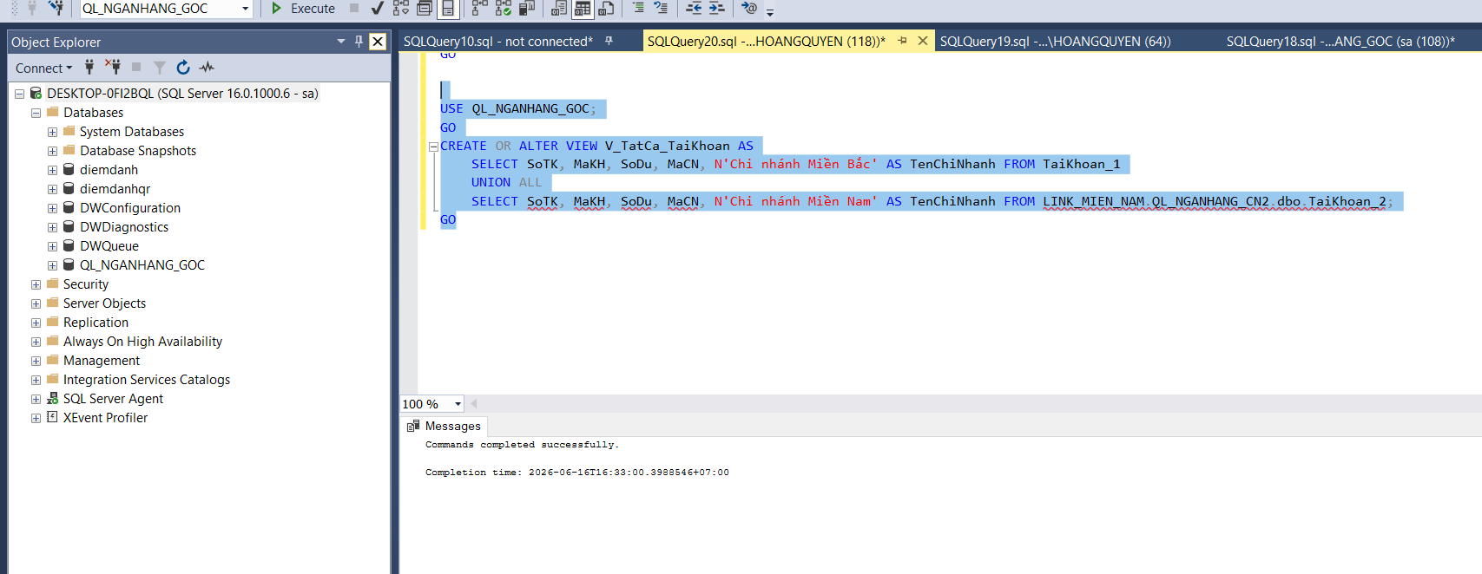

Hình 3.2: Thực hiện lệnh SELECT * FROM V_TatCa_TaiKhoan;

Kết quả truy vấn: Khi thực hiện lệnh SELECT * FROM V_TatCa_TaiKhoan;, hệ thống tự động quét qua đường ống mạng, gom toàn bộ tài khoản toàn quốc hiển thị rõ ràng nhãn chi nhánh trên một màn hình duy nhất.

3.4.3. Kiểm tra tính năng Đồng bộ và Kịch bản Khôi phục dữ liệu khi có sự cố
Đây là thao tác chứng minh tính an toàn dữ liệu cao của bài tập lớn thông qua kịch bản 3 bước:
- Bước 1 (Thử nghiệm ghi nhận): Chèn 1 tài khoản mới tại Miền Nam:
SQL
INSERT INTO QL_NGANHANG_CN2.dbo.TaiKhoan_2 VALUES ('TK_VIP_999', 'KH99', 500000000, 'CN2');
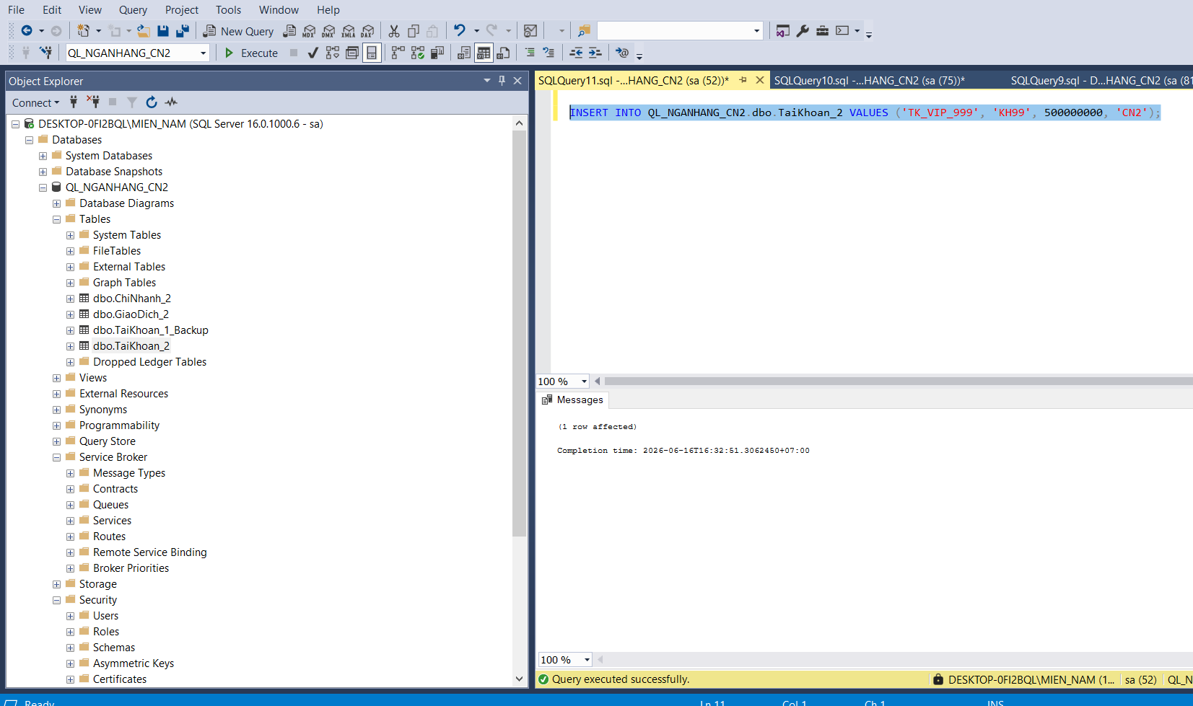

Hình 3.3: Thực hiện lệnh chèn tài khoản mới
Kiểm tra tại máy Miền Bắc, dữ liệu đã tự động nhân bản đồng bộ vào bảng TaiKhoan_2_Backup thành công.
- Bước 2 (Giả lập sự cố): Tiến hành xóa sạch bảng tài khoản chính thức ở Miền Nam để mô phỏng lỗi cháy ổ cứng:
DELETE FROM QL_NGANHANG_CN2.dbo.TaiKhoan_2;

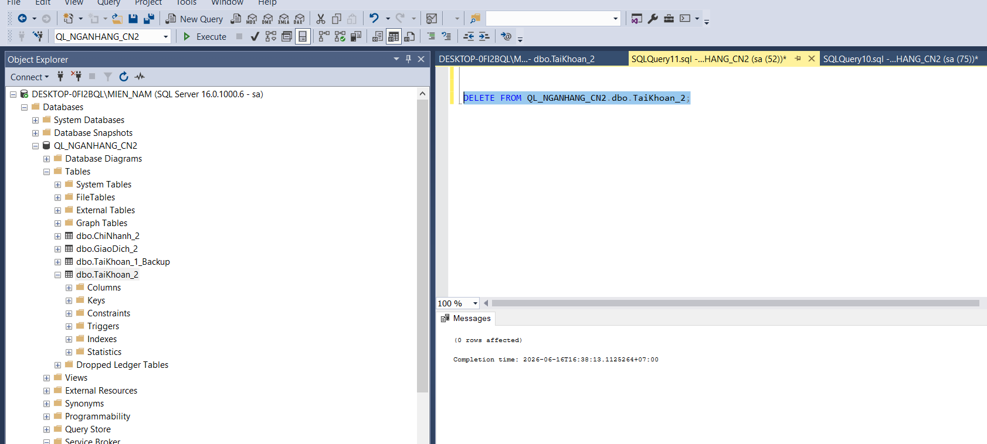

Hình 3.4: Thực hiện lệnh xoá tài khoản mới
- Bước 3 (Khôi phục hệ thống): Đứng tại Miền Nam, thực hiện gọi dữ liệu dự phòng từ trạm Miền Bắc đổ ngược về để tái cấu trúc:
USE QL_NGANHANG_CN2;
GO
-- 1. Tắt tạm Trigger để cô lập tiến trình
DISABLE TRIGGER TRG_DongBo_MienNam_Sang_Bac ON TaiKhoan_2;
GO
-- 2. Đóng gói lệnh khôi phục bằng Dynamic SQL để vượt qua lỗi rào cản MSDTC
DECLARE @SqlRestore NVARCHAR(MAX);
SET @SqlRestore = N'INSERT INTO QL_NGANHANG_CN2.dbo.TaiKhoan_2 (SoTK, MaKH, SoDu, MaCN) ' +
N'SELECT SoTK, MaKH, SoDu, MaCN ' +
N'FROM LINK_MIEN_BAC.QL_NGANHANG_GOC.dbo.TaiKhoan_2_Backup';

EXEC sp_executesql @SqlRestore;
GO

-- 3. Kích hoạt lại Trigger sau khi cứu hộ xong
ENABLE TRIGGER TRG_DongBo_MienNam_Sang_Bac ON TaiKhoan_2;
GO

-- 4. Lệnh show kết quả nghiệm thu dữ liệu quay trở lại
SELECT * FROM TaiKhoan_2;
GO

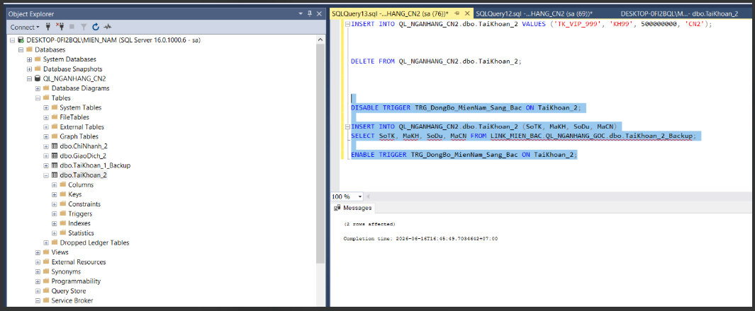

Hình 3.5: Thực hiện lệnh khôi phục hệ thống

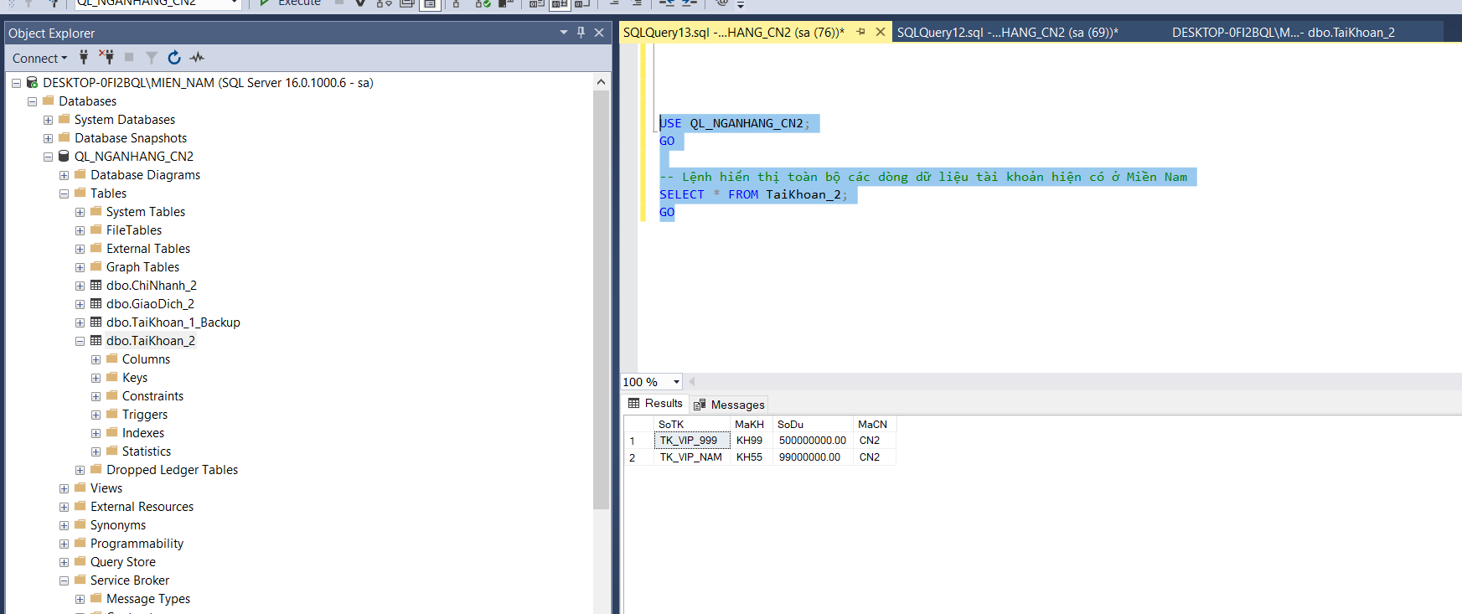

Hình 3.6: Thực hiện lệnh show kết quả
Kết luận nghiệm thu: Sau khi chạy lệnh khôi phục, toàn bộ bảng dữ liệu Miền Nam quay trở lại trạng thái nguyên vẹn 100%. Hệ thống chứng minh tính chịu lỗi tốt, đáp ứng hoàn toàn các tiêu chuẩn kỹ thuật khắt khe của một Hệ quản trị Cơ sở dữ liệu phân tán hiện đại.

CHƯƠNG 4. KẾT LUẬN

4.1. Kết quả đạt được của Đề tài
Sau một thời gian tập trung nghiên cứu lý thuyết về Hệ quản trị cơ sở dữ liệu phân tán và trực tiếp triển khai cài đặt thực nghiệm trên phòng máy, đề tài "Quản lý ngân hàng đa chi nhánh phân tán" của em đã hoàn thành đầy đủ tất cả các mục tiêu, yêu cầu kỹ thuật đề ra với các kết quả cụ thể bao gồm:
- Về mặt hạ tầng: Giả lập thành công môi trường mạng phân tán đa miền thông qua giải pháp Multi-Instance (Default Instance đóng vai trò Miền Bắc/Hội sở chính và Named Instance đóng vai trò Miền Nam), thiết lập kết nối thông suốt chéo hai chiều qua giao thức mạng TCP/IP cục bộ.
- Về mặt thiết kế CSDL: Hiện thực hóa mô hình phân mảnh ngang nguyên thủy dựa trên thuộc tính địa lý định danh chi nhánh (MaCN). Dữ liệu tại các phân mảnh đạt tính cô lập cao, giúp tối ưu hóa tối đa tốc độ thực thi các truy vấn cục bộ tại quầy giao dịch (Local Queries).
- Về mặt lập trình phân tán nâng cao: Xây dựng thành công hệ thống View toàn cục ứng dụng phép toán Hợp ($\cup$) kết hợp kết nối Linked Server thời gian thực, giúp ban quản trị tại Hội sở có tầm nhìn minh bạch (Transparent) trên toàn quốc. Đồng thời tích hợp cơ chế đồng bộ dữ liệu chéo bằng hệ thống Trigger phân tán (Dynamic SQL) vượt qua rào cản bảo mật và lỗi hệ thống.
- Về năng lực chịu lỗi dữ liệu: Thực nghiệm thành công kịch bản kiểm thử nghiêm ngặt bao gồm phá hủy dữ liệu cục bộ và thực thi quy trình cứu hộ, phục hồi khẩn cấp bằng lệnh động xuyên suốt máy chủ từ xa. Hệ thống chứng minh khả năng tự chữa lành, đảm bảo tính sẵn sàng cao (High Availability) và tính toàn vẹn dữ liệu tuyệt đối (ACID) cho luồng tiền ngân hàng.

4.2. Hạn chế của Hệ thống
Mặc dù hệ thống đã vận hành ổn định và xử lý trọn vẹn các kịch bản lỗi, song do giới hạn về mặt thời gian cũng như hạ tầng phần cứng thực nghiệm, đề tài vẫn tồn tại một số điểm hạn chế nhất định:
- Mô hình mạng kết nối giữa các vùng địa lý mới chỉ dừng lại ở mức độ giả lập tiến trình độc lập (Multi-Instance) trên cùng một máy chủ vật lý, chưa có cơ hội cấu hình thực tế trên các hệ thống Server vật lý tách biệt qua mạng Internet WAN hoặc mạng riêng ảo VPN thực thụ.
- Giải pháp xử lý xung đột dữ liệu đồng thời (Concurrency Control) khi có nhiều giao dịch viên tại nhiều site cùng hiệu chỉnh sâu vào một bản ghi tại một thời điểm mới chỉ áp dụng cơ chế khóa mặc định của SQL Server, chưa tối ưu hóa bằng các giải pháp phân tán nâng cao cho bài toán hàng triệu giao dịch thời gian thực.

4.3. Hướng phát triển Đề tài
Nhằm hoàn thiện và nâng cao tính thực tiễn của đề tài, các hướng nghiên cứu và phát triển tiếp theo bao gồm:
- Triển khai mở rộng hệ thống lên môi trường điện toán đám mây phân tán (Cloud Distributed Database) thông qua các dịch vụ như Microsoft Azure SQL Database hoặc Amazon RDS để kiểm thử toàn diện độ trễ đường truyền diện rộng.
- Tích hợp thêm các giao thức bảo mật an ninh nâng cao, bao gồm mã hóa dữ liệu đường truyền (SSL/TLS) và cơ chế phân quyền bảo mật sâu (Role-based Security) đến từng cấp độ giao dịch viên nhằm xây dựng trục phòng thủ an toàn thông tin toàn diện cho hệ thống ngân hàng thương mại.

TÀI LIỆU THAM KHẢO
- Nguyễn Kim Anh (2012), Giáo trình Hệ cơ sở dữ liệu phân tán, Nhà xuất bản Giáo dục Việt Nam, Hà Nội.
- Nguyễn Thị Hương (2026), Bài giảng và Hướng dẫn thực hành môn Hệ quản trị Cơ sở dữ liệu phân tán, Bộ môn Công nghệ thông tin - Khoa Điện tử, Trường Đại học Kỹ thuật Công nghiệp - Đại học Thái Nguyên.
- Microsoft Documentation (2025), Linked Servers (Database Engine) & sp_executesql Distributed Queries Guide, Microsoft Learn. Lấy từ: https://learn.microsoft.com/sql/relational-databases/linked-servers/
- M. Tamer Özsu, Patrick Valduriez (2020), Principles of Distributed Database Systems, 4th Edition, Springer Publishing.
- Raghu Ramakrishnan, Johannes Gehrke (2003), Database Management Systems, 3rd Edition, McGraw-Hill.

